**定义物料管理的容差范围**

**一．说明**

    模块：MM。

    在SAP系统的物料管理模块中，当一些操作如采购订单、收货、发票校验等，需要指定数量、价格、金额等的差异允许范围进行约束。

    在物料管理模块，标准的容差类型有十余种，本文只描述采购价格差异（PE），它是在做采购订单时约束价格不要超出采购信息记录的范围。其余的容差范围详见本文后部附加信息。

**二．示例数据**

|  |  |  |
| --- | --- | --- |
| **项目** | **R/O** | **数据** |
| **条目** | | |
| 容差代码 | R | PE 价格差异：采购 |
| 公司代码 | R | C100 枫竹丹青有限责任公司 |
| **细节** | | |
| 上限→百分比→检查限制 | - | Y |
| 上限→百分比→容差限制% | O | 5.00 |

（R/O列：R必输；O选输。）

表1 示例数据

**三．操作**

|  |  |
| --- | --- |
| **IMG路径** | **SM30** **维护视图** |
| SAP 用户化实施指南→物料管理→采购→采购订单→设置价格差异的容差限制 | V_169G |

表2操作路径

    表2的IMG路径可以维护PE（价格差异：采购）、SE（采购最大现金贴现减少）两种容差范围；用SM30维护视图V_169G可以维护全部容差代码的数值。

    进入维护界面的方法有两种，均按表2所示：

* 按后台IMG路径进入，如图1所示，进入图2界面：
* 在前台输入事物码SM30，维护视图V_169G(选择“限制区域数据”加参数PE可只维护部份数据)，进入图2界面。

[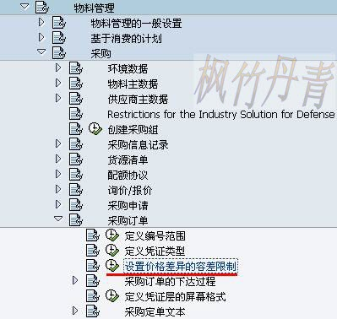](http://photo.blog.sina.com.cn/showpic.html#blogid=4e997c670100e6p3&url=http://s7.sinaimg.cn/orignal/4e997c67g7b66e24fc2c6&690)

图1 后台路径

[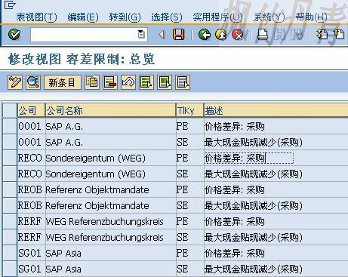](http://photo.blog.sina.com.cn/showpic.html#blogid=4e997c670100e6p3&url=http://s4.sinaimg.cn/orignal/4e997c67g7b66e32ef9a3&690)

图2 物料管理容差总览

    图2是总览界面，在此点击“新条目”按钮（ [定义物料管理的容差范围](http://photo.blog.sina.com.cn/showpic.html#blogid=4e997c670100e6p3&url=http://s6.sinaimg.cn/orignal/4e997c67t6bbe4fe5e615&690) ）进入图3界面。

[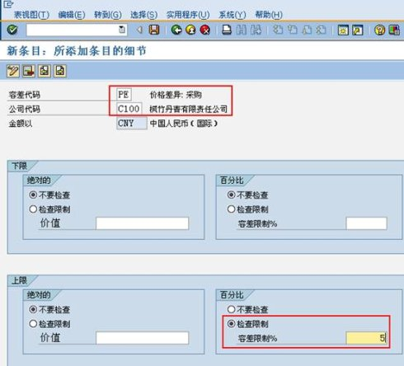](http://photo.blog.sina.com.cn/showpic.html#blogid=4e997c670100e6p3&url=http://s14.sinaimg.cn/orignal/4e997c67t6db97d576d9d&690)

图3 添加条目细节

    在图3界面，按表1示例数据添加新的条目及其相关数值。确认无误后，按保存键（[定义物料管理的容差范围](http://photo.blog.sina.com.cn/showpic.html#blogid=4e997c670100e6p3&url=http://s12.sinaimg.cn/orignal/4e997c67t6bbe4cef4c5b&690)）保存。

    根据Client配置的不同（使用TCODE：SCC4维护）,也许弹出图4的请求号输入对话框，新建或选定一个请求号，按确认键（[定义物料管理的容差范围](http://photo.blog.sina.com.cn/showpic.html#blogid=4e997c670100e6p3&url=http://s5.sinaimg.cn/orignal/4e997c67t6bbe4cef3224&690)）继续。

    保存后如图5所示，按返回键（[定义物料管理的容差范围](http://photo.blog.sina.com.cn/showpic.html#blogid=4e997c670100e6p3&url=http://s5.sinaimg.cn/orignal/4e997c67t6bbe4cdfd3e4&690)）返回到总览界面，如图6所示，可以看到新建条目已在其中。继续按返回键（[定义物料管理的容差范围](http://photo.blog.sina.com.cn/showpic.html#blogid=4e997c670100e6p3&url=http://s5.sinaimg.cn/orignal/4e997c67t6bbe4cdfd3e4&690)）退出操作。

[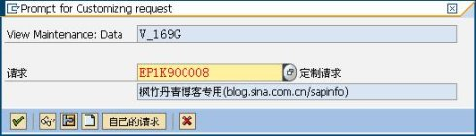](http://photo.blog.sina.com.cn/showpic.html#blogid=4e997c670100e6p3&url=http://s8.sinaimg.cn/orignal/4e997c67t6db97ddb6907&690)

图4 请求号输入对话框

[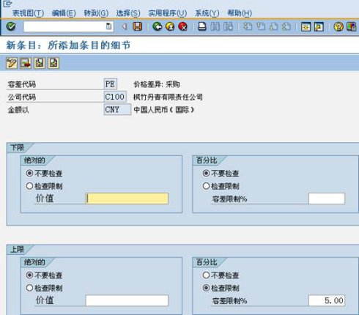](http://photo.blog.sina.com.cn/showpic.html#blogid=4e997c670100e6p3&url=http://s3.sinaimg.cn/orignal/4e997c67t6db97e543682&690)

图5 保存后条目细节

[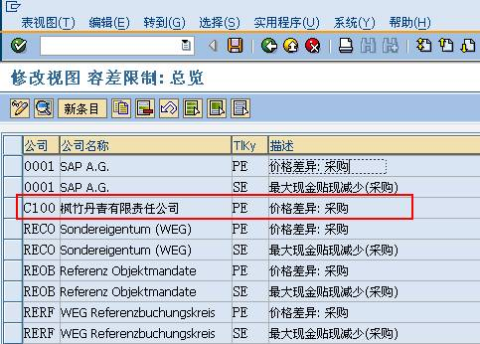](http://photo.blog.sina.com.cn/showpic.html#blogid=4e997c670100e6p3&url=http://s1.sinaimg.cn/orignal/4e997c67t6db97eddef00&690)

图6 总览（新条目已在其中）

**四．附加信息**

    物料管理维护的容差代码及IMG路径如表3所示；前台操作均用SM30维护视图V_169G，可选择“限制区域数据”加容差代码参数以便于具体维护及操作。

|  |  |  |
| --- | --- | --- |
| **序号** | **IMG路径** | **可维护容差代码** |
| 1 | SAP 用户化实施指南→物料管理→采购→采购订单→设置价格差异的容差限制 | PE,SE |
| 2 | SAP 用户化实施指南→物料管理→库存管理和实际库存→收货→设置容差限制 | VP,B1,B2 |
| 3 | SAP 用户化实施指南→物料管理→后勤发票校验→发票冻结→设置容差限制 | AN,AP,BD,BR,BW,DQ,DW,  KW,LA,LD,PP,PS,ST,VP |

表3 物料管理容差代码及维护路径

    容差代码的含义如表4所示。每种容差代码维护范围不一定相同，有上下限均可维护的，也有只维护一方的；绝对值和百分比也不一定都可维护。可维护的范围详见表右侧栏目。

|  |  |  |  |  |  |
| --- | --- | --- | --- | --- | --- |
| **容差代码** | **含义** | **维护值** | | | |
| **下限** | | **上限** | |
| **绝对值** | **百分比** | **绝对值** | **百分比** |
| AN | 没有订单参考项的金额 | N | N | Y | N |
| AP | 有订单参考项的金额 | N | N | Y | N |
| B1 | 订单价格数量偏差(GR)/E-MSG | N | Y | N | Y |
| B2 | 订单价格数量偏差(GR)/W-MSG | N | Y | N | Y |
| BD | 自动形成小的差异 | N | N | Y | N |
| BR | 采购订单价格单位变式的百分率(IR在GR之前) | N | Y | N | Y |
| BW | 采购订单价格单位差异的百分率(GR在IR之前) | N | Y | N | Y |
| DQ | 超出金额: 数量偏差 | Y | Y | Y | Y |
| DW | 当GR数量＝零时的数量变式 | N | N | Y | N |
| KW | 根据条件值的容差 | Y | Y | Y | Y |
| LA | 汇总性银行采购订单的数量 | N | N | Y | Y |
| LD | 超过总括 PO 时间限制 | N | N | Y | N |
| PE | 价格差异:采购 | Y | Y | Y | Y |
| PP | 价格变化 | Y | Y | Y | Y |
| PS | 价格差异: 估计价格 | Y | Y | Y | Y |
| SE | 最大现金贴现减少(采购) | N | Y | N | Y |
| ST | 日期偏差(值x天数) | N | N | Y | N |
| VP | 移动平均价格差异 | N | Y | N | Y |

表4 容差代码含义及维护范围

    图7是移动平均价格差异维护界面，它的容差码是VP，上、下限只有百分比而无绝对值。

[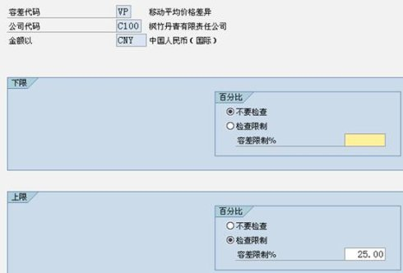](http://photo.blog.sina.com.cn/showpic.html#blogid=4e997c670100e6p3&url=http://s13.sinaimg.cn/orignal/4e997c67t6db97fa4366c&690)

图7 移动平均价格差异容差维护界面